MKTT

Kommunikációs Estek

Meghívó online könyvbemutató beszélgetésre

MAGYAR FILMEK 1896–2021
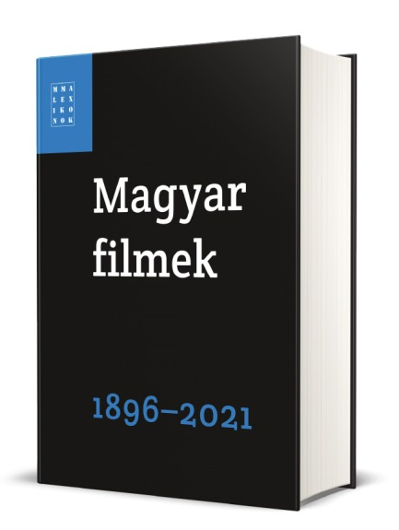
A Beszélgetőtársak a könyv szerkesztői:
Gelencsér Gábor, Murai András, Pápai Zsolt, Varga Zoltán

A beszélgetést vezeti:
Kelecsényi László

Időpont: 2021. december 1. (szerda), 18.00 óra.
Az esemény Zoom linkje:
https://zoom.us/j/95958200794

A könyv ismertetője >>>

